# 系统开发说明书

小组成员：周泽楷、黄镇杰、吴泽宇、陈宇洋

目录

一, 产品设计方案 2

1 项目实施可行性报告 2

1.1 行业市场分析： 2

1.2竞争对手和同类产品分析 3

1.3 自身条件分析 5

2 产品定位及目标 5

3产品内容总策划 6

3.1应用流程规划 6

3.2设计与测试规范 6

3.3开发日程表 7

4技术解决方案 7

4.1采用服务器-客户端模型 7

4.2 内容推荐 8

4.3食物识别 8

5 推广方案 8

6 运营规划书 9

二, 产品实现方案 9

1 系统主要功能 9

2 UI界面设计 10

3 关键技术和技术难点 13

4 用户体验记录和分析 13

5 已完成的改进和存在的问题 14

三，测试大纲和测试报告 14

四，产品安装和使用说明 16

# 一, 产品设计方案

## 1 项目实施可行性报告

### 1.1 行业市场分析：

我们使用波特五力模型来分析这个行业市场。

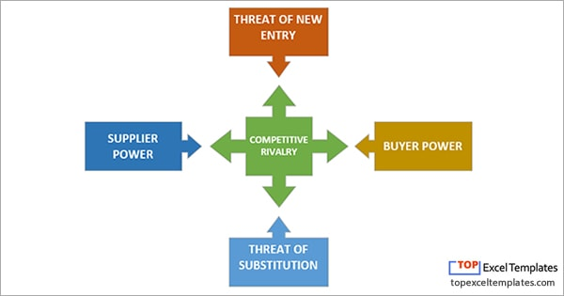

1. 供应商的议价能力（SUPPLIER POWER）：

在本项目中，需要供应的材料十分之少。大致可以分为以下两个方面

1. 产品的研发材料：本产品的研发工作主要由自己研发，都有现成得框架和技术的，并不需要重新造轮子，所以基本的研发资料要求不高。可能我们需要支付一些服务器的费用，但是通过Github education package，我们可以用非常低廉的价格拿到服务器。
2. 数据材料：此部分资料主要从用户中来，意味着本项目的此部分供应商就是本项目的使用者。
3. 购买者的讨价还价能力(BUYER POWER)

在本项目中，购买者是华师学生（或许以后能推广到大学生），从本软件的使用角度来看，只要满足用户的需求（实时的美食分享），那么用户的忠诚度就能够得到保持。当用户只有一个选择的时候，讨价还价基本是不存在的。

1. 行业之间现有的竞争（THREAT OF SUBSTITUTION）：

从Apple Store上搜索结果来看（2018年10月28日），关于美食的App较为热门的有美食食谱，美团（店铺订位），也有包含美食分享的产品——大众点评。但是我们通过AppleStore的数据来看，大众点评的下载量并不是太高。所以占有大量市场的同类铲平还没有出现，故而我们认为竞争还在可以接受的范围之内。

1. 新进对手的竞争(THREAT OF ENTRY)

如同大部分软件一样，新进对手竞争非常大，新进对手可以很容易进入这个市场，但是占领市场就需要软件的核心竞争力，就是庞大的忠诚用户量作为支撑。故而如果我们提前占领了市场，那么新进对手基本不可能对市场占有额造成威胁。

### 1.2竞争对手和同类产品分析

我们拿大众点评的美食模块当作我们的同类产品进行分析。

1. 大众点评的目标群体：消费者群体：大众点评的口号是“吃喝玩乐，找优惠”，它的主要目标用户群是为了以更低廉的价格获取高品质服务的人群。18-45周岁为主流，以学生，白领居多，追求方便和物美价廉，不仅在乎商品实用价值同时注重商品附加价值带来的优越感和自我满足感。
2. 大众点评APP的结构:  
   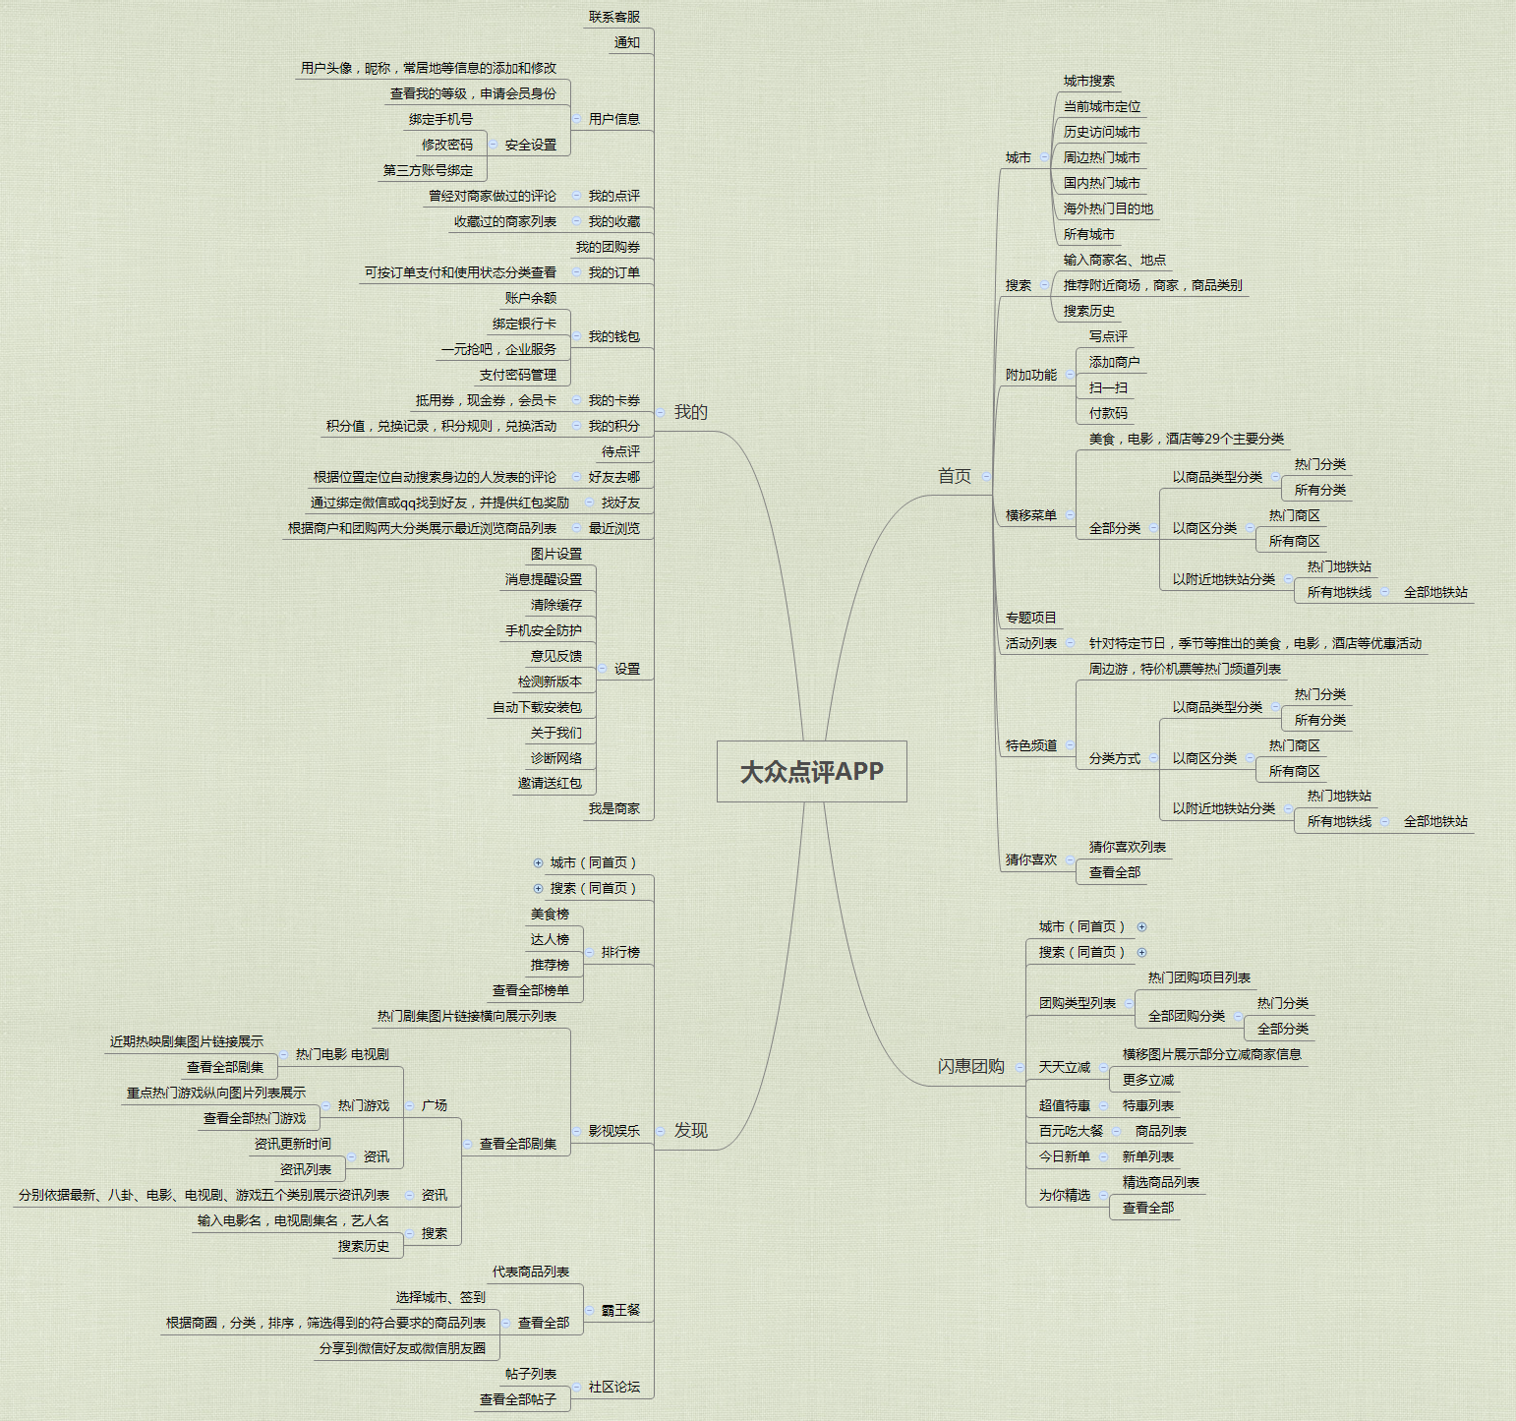
3. 大众点评的优缺点：

大众点评不仅仅做的是美食分享，它包括了吃喝玩乐等几个模块的分享平台，覆盖面广，具有不错的用户量。我们觉得是一个很成功的产品。

但是我们觉得大众点评在美食分享方面做的不够好。首先。美食要求色香味俱全，而大众点评美食的分享界面首先是一张图片，虽然很好满足了“色“要求，但是味道和香味却没有很好的描述出来，这是该UI设计的缺点。其次，大众点评并没有对它的用户的分享做规范化，很多分析都是用户的杂语，不结构，很难从用户的分享得到有用的信息。最后，大众点评的中心化问题，大众点评的美食分享推荐并没有什么规律，既不是最近又不是最火，从而有些人怀疑大众点评可能在某些方面会照顾某家美食店铺。

我们希望从大众点评中取长补短，把我们的项目做得更好。  
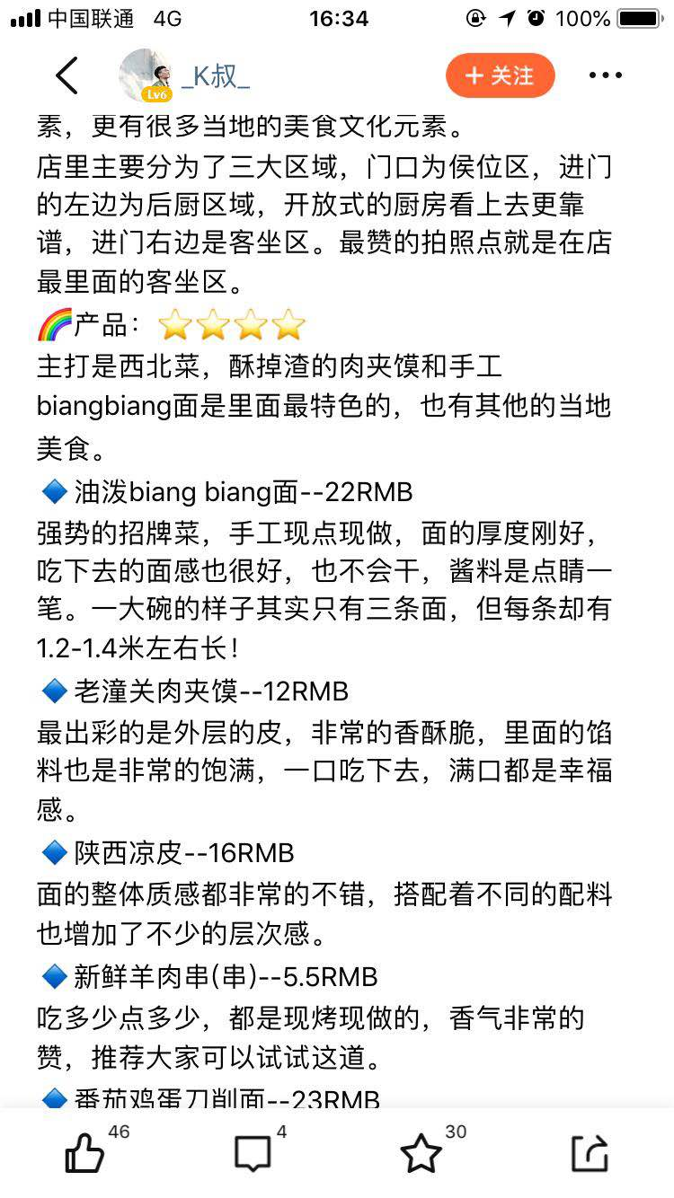 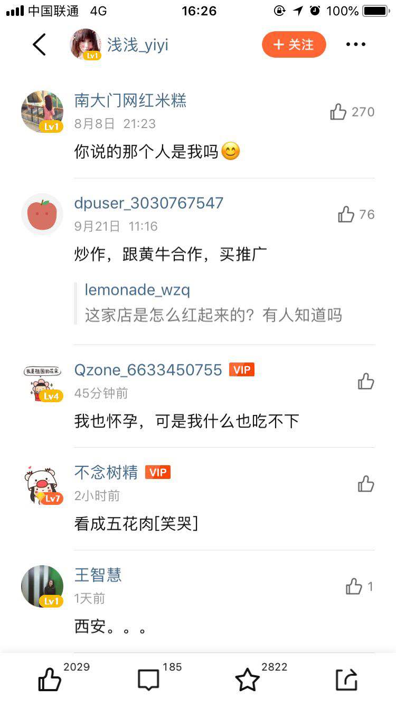 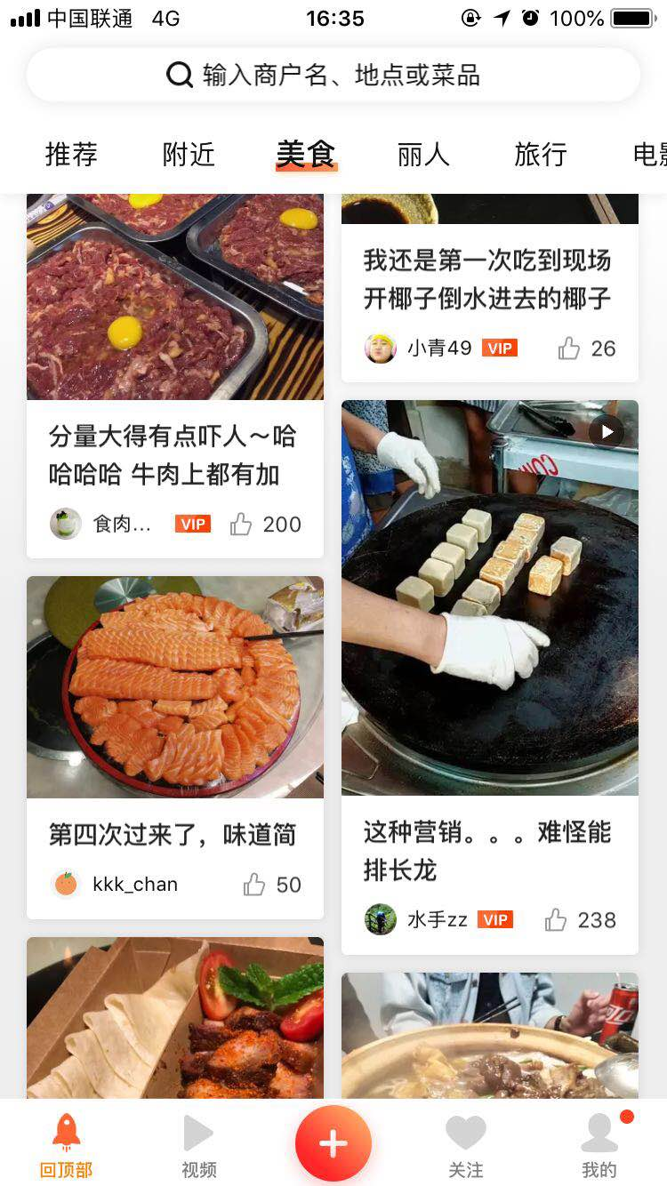

（大众点评美食分享界面）

1. 大众点评的战略分析：从大众点评提供的服务上，我们可以看出它在扩大本地生活服务品类，从餐饮切入到酒店、旅游、结婚、亲子等细分领域。可以看出，他在从团购交易平台转向线下商户服务平台，在团购的基础上，推出更多帮助商家营销的服务，效果广告成为其未来主要盈利方式。

### 1.3 自身条件分析

1. 产品定位：

我们产品是关于华南师范大学饭堂及周围的美食的分享。解决“今天午餐/晚餐吃什么”的问题，追求华师学生每餐的享受体验，但愿每天都有新花样。

1. 用户群分析：

我们产品面向的是在华南师范大学附近生活的人，那些注重追求饮食安全或追求物美价廉的人，我们认为此类人以是华南师范大学的大学生、中年教职工以及附近居民居多。

三、 产品开发者能力分析：本软件的实现人是四个大学生，对于大学生有最重要的缺点就是能力不丰富：我们缺少开发经历，可能再遇到一些问题的时候会踌躇不前，但是这也是我们学生应该克服的。

但是除此之外，我对于我们自身的情况非常乐观：

1. 目标用户群就是我们自己，不会导致我们对市场和用户需求把握不足
2. 不对盈利做太大希望：这使得了一开始我们能够稳稳当当的做真正有用的东西。

## 2 产品定位及目标

产品定位用户：华南师范大学在校学生

产品定位：制作一个帮助华南师范大学在校大学生了解自家饭堂的app，也能帮助大家更为深刻的了解华南吃饭大学。这是一个简单的互动软件，用户们通过别人的分享来了解华南师范大学的饭堂。

目标：同学们能通过这个app更加了解华南师范大学的伙食，也可以在这上面认识一些志同道合的小伙伴。

## 3产品内容总策划

### 3.1应用流程规划



### 3.2设计与测试规范

（1）软件可以在Android4.0以上的版本正常运行

（2）能够在不同屏幕尺寸大小的手机上正常显示页面

（3）确保发布在该软件平台上的每一条动态都是关于华师食堂的菜肴

（4）确保发布的照片都是食堂的菜肴，且确保90%以上动态的图片都是以菜式搭配为主

（5）确保每一条动态都必须配有图片

（6）用户注册信息时需要绑定自己的学号，并保证学号是合法的，否则不予以注册权利

（7）数据库端至少能够保存一个月的数据量

(8) 软件至少要每隔2-3min刷新一次显示的数据

### 3.3开发日程表

|  |  |
| --- | --- |
| 功能 | 开发时间 |
| UI设计 | 一周 |
| 登录注册页面 | 一周 |
| “我的“页面设计 | 一周 |
| 主页面设计 | 二到三周 |
| 分享页面 | 二到三周 |
| 数据库端设计 | 三到四周 |
| 服务器接口端 | 三到四周 |

## 4技术解决方案

### 4.1采用服务器-客户端模型

1. 在安卓手机上做APP做客户端，客户端可以向服务器发送请求，得到服务器返回的数据，显示在APP上。
2. 搭建LAMP环境的服务器，使用Node.js/PHP来做后台运行的语言。采用HTTP协议来通信，客户端可以向服务器发送POST、GET请求来获取信息。

### 4.2 内容推荐

1. 信息的收集：收集用户的点赞内容、点踩内容，收集用户时常访问的菜品、饭堂，收集用户关注的其他用户。
2. 信息的分析：根据用户的就餐方便程度，对某一类食物的喜好程度来分析用户感兴趣的内容。
3. 信息的推送：当用户打开APP的时候，向“主页”上推送算法计算出来的感兴趣的内容。

### 4.3食物识别

识别食物，给用户拍的照片，按菜品进行分类，用户就可以不用手动输入菜的种类。这方面是目前一个难以解决的问题，缺少足够的数据量来训练模型。

## 5 推广方案

产品分析：

因为之前没有见过这一类app，又是讨论人们最喜欢的问题——吃，所以推广应该不难

推广人群：

华南师范大学在校大学生。

推广方式：

先进行线下推广，再进行线上推广

1. 我们制作者自己调试使用。
2. 等软件成熟一些后，线下推荐给周围的部分同学，舍友，扩大用户。继续进行线下推广
3. 等到软件再成熟一些，我们会进行线上推广。我们会在微信朋友圈等一些地方推荐我们的app下载地址，或者在某些阅读量大的学生杂志上加上我们app的推荐，得以更好的推广。
4. 可能线上推广会有些问题，我们可以打着吸引同学们的口号“想知道华师哪个饭堂最好吃，快来下载app了解一下”等措施进行推广。

资金预算：

联系杂志或者论坛可能需要一些广告费。

## 6 运营规划书

运营目标：

短期目标：让计算机学院的16级的同学们使用我们的app。

长期目标：让整个华南师范大学的同学们都使用我们的app。

运营策划：

目标：发现华南师范大学饭堂好吃的菜

运营形式：用户的动态的分享，官方的活动（美食大比拼等）。

传播形式：用户之间线下传播，微信朋友圈线上传播。

执行过程：

1. 服务器的需要：

用户数据的存储需要数据库。需要工作人员对后台信息的管理。

2.后台人员管理平台，避免不文明事情发生。

# 二, 产品实现方案

## 1 系统主要功能

概述：

该app最主要的功能是为了让华南师范大学石牌校区的同学通过分享自己在饭堂享用的餐饮，分享自己在饭堂的菜式搭配，使得更多的学生了解华师饭堂，品尝到更加美味的食物。这也能减少学生叫外卖以及吃快餐的频率，减少快餐给学生带来的伤害。

* 1. 浏览功能

每次进入app并成功注册登录之后，app会自动跳转到浏览页面。该页面主要提供了从服务器中以json格式获取用户分享的数据，然后在app端对数据进行解析，其中还会根据json中的url从服务器中下载图片，在获取完所有的数据之后，app将数据存放到相应的组件中，最后用listview对所有已经获取到的用户进行排序显示，最终显示出来的界面就是用户浏览的主界面。当用户看完了获取的数据之后，可以通过下拉刷新或者上拉加载来获取到更多的数据。同时可以点击listView中的任何一个item进入到更加详细的页面进行观看。

* 1. 分享功能

户用登录成功之后，如果用户想把自己的想法分享给其他人，那么就可以使用这个分享功能。用户跳转到分享功能的页面之后，用户就可以输入自己的想要分享的信息了。首先用户在编辑框中输入自己的文字信息，在gridView中选取自己需要分享的图片，然后用户通过下拉框选择分享的地点，并点击提交按钮。App端会将所有数据打包成为一个json格式的数据，然后上传到服务器中，最后如果上传成功，就能够获取到成功返回的信息，并提示分享成功。

* 1. 详细信息浏览以及评论功能

当用户点击进入到需要查看的item的详细信息界面之后，用户就能够通过这个界面查看更详细的信息。同时用户还能对该页面尽享评价，点赞或者踩。

## 2 UI界面设计

UI主要有两个界面：登录注册页面，主页面。登录注册页面分为登录页面和注册界面，主页面分为浏览条目页面、条目详细信息页面、分享页面、个人信息页面。

登录界面（Component Tree如下）：

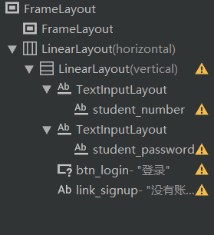

使用安卓官方提供的design库里的TextInputLayout来实现，嵌套一个EditText在里面，设置hint属性来提示用户输入的内容。下方是一个Button，点击事件向服务器发送文本框里的内容，判断是否匹配来决定是否登录成功，最下方是一个TextView，点击事件是跳转到注册页面。

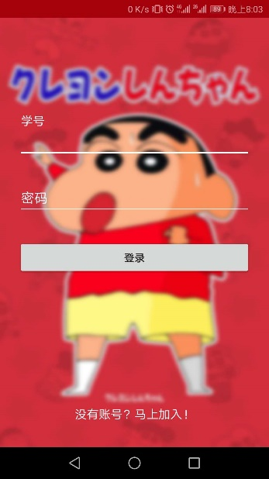

注册页面：

一个线性布局嵌套三个文本框和一个按钮。

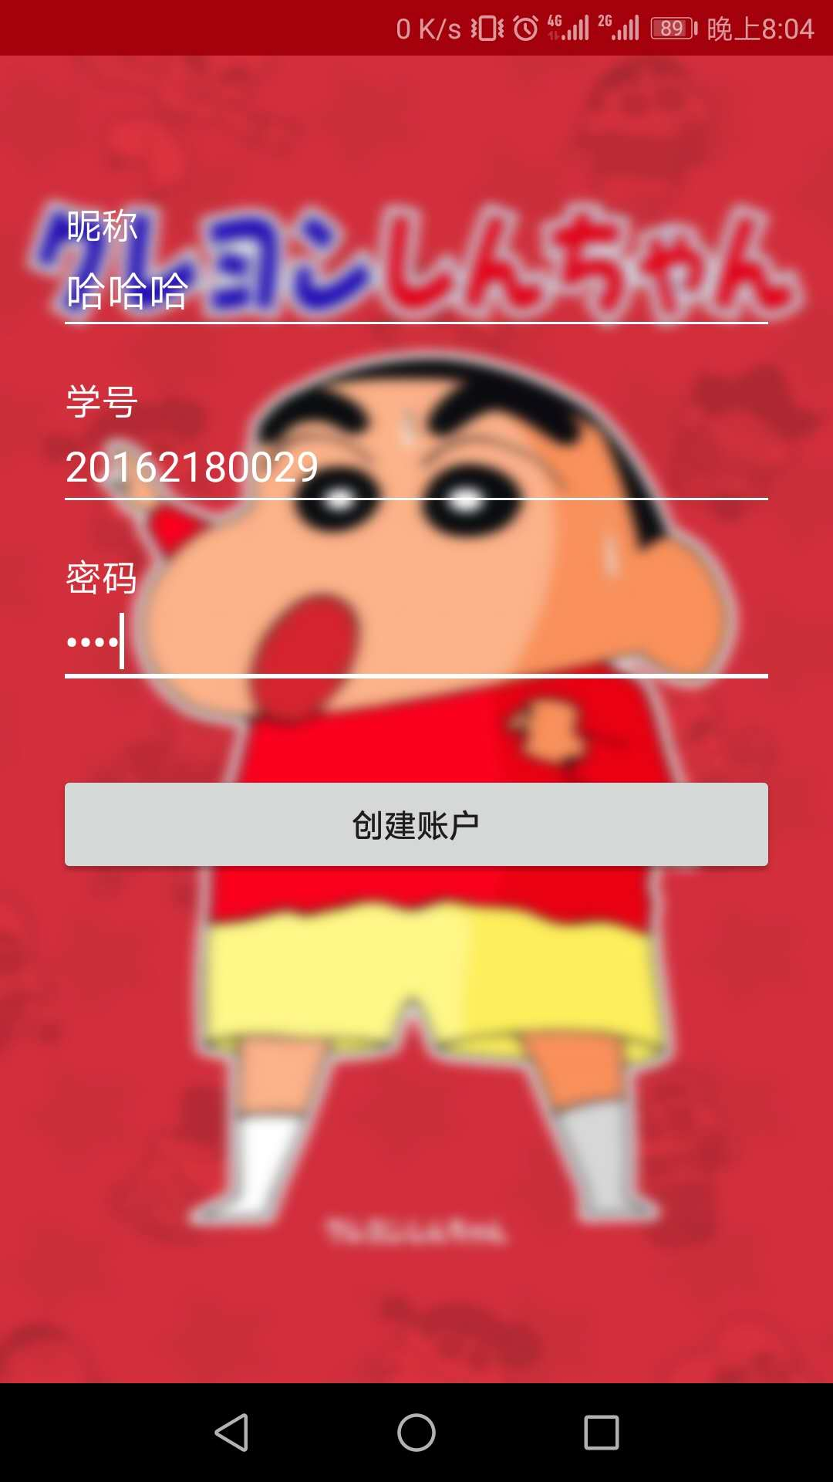

主界面：

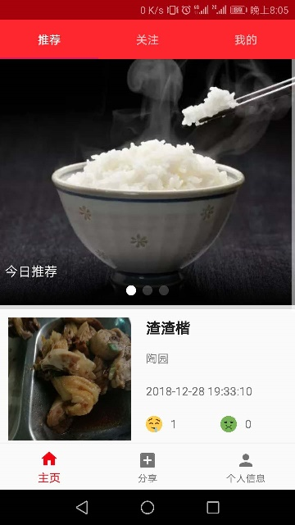

首先总的讲讲主界面是如何实现的。为了方便理解，给出简单的层次图，建议读者边看层次图，边看这段解析。首先，是一个主活动，主活动的界面里分为两个部分，一部分是上方的FrameLayout，下方是导航栏。根据下方导航栏选择的item决定FrameLayout里面显示的Fragment。其中，导航栏有三个item，分别是主页（对应主页Fragment），分享（对应分享Activity），个人信息（对应信息Fragment）。

activity_main:

FrameLayout（上部）：

底部导航栏（下部）

主页Fragment：

先看Component Tree：

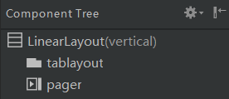

使用了TabLayout和ViewPager，TabLayout负责显示上方的推荐、关注、我的。由ViewPager来实现根据不同的Tab来显示不同的Fragment。其中关注和我的，这两个Fragment的界面是一样的，内容是有区别。推荐Fragment略微不同。

推荐Fragment里面是一个ListView，使用了一个多条目样式的适配器，上方显示一个可以滑动的图片（Auto Image Slider），下方定义好布局文件即可。关注和我的Fragment，使用了一个条目样式的适配器，布局文件和推荐里的一样。

分享Activity：

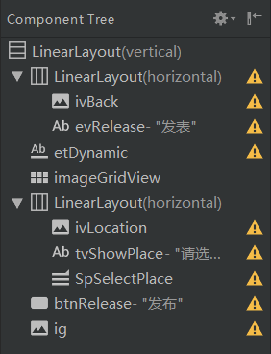

使用了线性布局，中间的九图控件使用了GridView，可以显示多张图片。下方选择就餐地点是Spinner，可以选择点有石牌校区的三大饭堂。

个人信息Fragment：

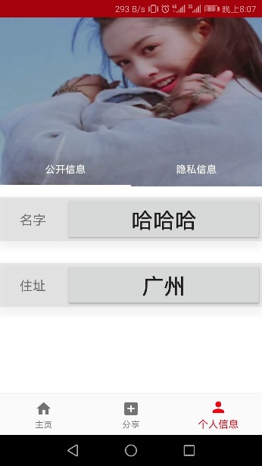

个人信息由公开信息和隐私信息两个Fragment组成，切换方法和主页一致，不再赘述。这里需要特别体到的地方是，当把页面向上拉的时候，图片可以缩小一条。方法是使用CollapsingToolbarLayout，当向上拉是，缩小。

## 3 关键技术和技术难点

1. 异步网络请求和JSON格式解析

一开始的解决方案是封装网络请求HttpURLConnection，封装JSONObject，分别执行网络操作和json格式数据的解析。技术的主要难点在于如何正确的做好异步操作，如何设置好回调函数。因为主线程不可以进行请求，必须要开线程，否则会抛出异常。所以在需要网络请求的地方，开一个线程来做网络请求并执行json格式数据的解析。

后来使用AsyncHttpClient，直接使用，化解了自己开多线程可能会出现的很多问题。代码重构，大部分使用了AsyncHttpClient，仅登录注册页面仍在使用原来封装的类。

1. 图片压缩

图片压缩的总体思路是，从图片选择器中选择图片，得到路径。根据路径去读取文件，使用图片压缩的库区压缩文件，保存到APP缓冲中。图片压缩涉及到读取文件、保存文件，需要读文件、写文件的权限。因为读文件、写文件在高版本的安卓中属于危险权限，需要运行时申请权限，并且需要在清单文件中声明需要这个权限。

1. Nodejs+MySQL

后端使用Nodejs来实现，数据存储分为两种：数据库存储、本地文件存储。难点在于：Nodejs很多操作是异步操作的，需要特别的注意。解决方案是设置异步操作的回调函数。数据库存储主要存储个人信息，分享内容信息。本地文件存储主要存储图片文件。使用POST请求，向服务器发送json格式的数据，服务器会返回json格式的数据。使用GET请求来获取静态文件，比如图片。

## 4 用户体验记录和分析

在我们的软件基本完成的时候，我们选取了十位用户来为我们的软件进行测试，以下是他们的用户体验记录。

邹*瀚：非常好用，十分满意。

钟*明：还行，基本功能都有，不过这个评论怎么删不了啊。

董*晶：功能还不是很完善，就是还不能关注人。

林*贤：很不错，让我对华师饭堂又充满了信心。

彭*杰：希望能在外面点赞，不想点进详细信息里面点赞。

廖*源：滑动的图片需要滑动很长距离才会滑动。

袁*聃：做的不错，希望色调能改进一些，不要太红太砖。

廖*山：希望能把评论加在图片下面。

陈*财：做的不错，我很喜欢。

余*权：我觉得还行，界面设计的还不错挺喜欢的。

在这十位用户的体验钟，有6名用户提出了相关问题，通过这十位用户的体验，我们可以初步做出分析，首先，用户对我们的UI设计没有进行太大的批评，说明我们的界面设计相对来说还算是比较成功比较好看的。其次，我们发现，UI界面与用户的使用有着较大的关联，拥有好的UI界面的产品可以更好的吸引用户去使用这款软件。然后就是功能的分析，因为不同的用户对于不同的功能肯定会有不同的要求，所以我们也会尽量满足用户的所有要求，比如说对于评论删除功能，关注他人的功能，以及把评论模块放在图片下面而不是另外起一个标签页的功能，我们都会尽量满足，在后期推出。但是，有一些要求目前我们觉得没有什么必要，比如说在外面点赞点踩的功能，既然你都不愿意点这条动态进去看，为什么还要为这条动态点赞点踩呢。但是如果后期觉得这样的修改可以提高我们的app体验，我们也会去修改。

## 5 已完成的改进和存在的问题

已完成的改进：

（1）针对有用户提出，每次进入应用都要登陆，超级麻烦。所以我们就想了一个改进的方案，改进效果：在本地存了一个sharepreference，如果用户超过24H没有登陆才需要重新输入账号密码。

（2）有用户提出，资讯太少了，一下子就刷到底了。对此我们暂时的改进方案是：通过线下鼓动我们的用户还有我们的工作人员多发动态来解决此类问题。

（3）如果自己的学号被人注册了怎么办。解决方案：通过校园卡来证明你是这个学号的主人，管理员会为你维权。

存在的问题

（1）各模块还需进行细节上的优化，比如说个人信息能修改的信息还有点少，然后还有关注他人的功能还未加入，还有就是详细界面的评论删除功能还没有加入，还有就是个人发布的动态，还未加入删除的功能，目前这一下功能都只能在后台操作删除，较为麻烦，后续会做出改进。

（2）后台服务器与前端界面的链接问题还需完善，比如说加入一个新功能后需要数据库的接口的问题。

（3）接口设计不能让人直截了当的知道需要做什么，需要向服务器做什么操作。需要将接口改成具有REST风格的接口，用URL表示资源，用GET/POST/DELETE等来表示操作。

（4）推荐算法的实现。目前数据库没有推荐算法，原因是没有收集用户的数据，难以对用户分析得到推荐给用户的内容。改进方法是：新建一个数据库来专门收集用户的请求，比如收集用户经常访问的人，经常请求的具体的菜品的详细信息。

因为时间有限，后续会加入更多功能，以及完善该软件。

# 三，测试大纲和测试报告

1. 测试目的：通过测试验证系统已经达到了设计标准
2. 测试环境：Android 7.0以上
3. 测试方法：使用用例手动进行测试程序和数据
4. 测试项目
   1. 安装与卸载

|  |  |  |  |
| --- | --- | --- | --- |
| 序号 | 测试内容 | 测试方法 | 测试结果 |
| 1. | 安装 | 点击安装 | 安装成功，可以运行软件 |
| 2/ | 卸载 | 长按卸载 | 成功卸载 |

* 1. 软件功能测试

|  |  |  |  |
| --- | --- | --- | --- |
| 序号 | 测试内容 | 测试方法 | 测试结果 |
| 1 | 登录 | 输入正确账号密码 | 登录成功 |
| 2 | 查看他人分享 | 点击他人分享的界面 | 显示他人的分享 |
| 3 | 评论他人的分享 | 点击评论按钮，输入评论 | 评论输入成功 |
| 4 | 分享美食体验 | 点击分享按钮，输入文字和选择图片，点击分享 | 分享成功 |
| 5 | 查看个人信息 | 点击个人信息界面 | 显示个人信息 |
| 6 | 修改个人信息 | 点击相对应想要修改的信息，输入修改的内容 | 修改成功 |

* 1. 用户界面测试

|  |  |  |  |
| --- | --- | --- | --- |
| 序号 | 测试内容 | 测试方法 | 测试结果 |
| 1 | 界面输入 | 在软件运行过程中检查软件界面输入是否正常 | 可以点击输入与，输入数据有效 |
| 2 | 界面显示 | 在软件运行中检查界面显示是否正常 | 显示正常 |
| 3 | 界面文字提示 | 界面文字表达是否清晰、有无错误或者模糊语义 | 表达清晰，无错误和模糊语义。 |

* 1. UI测试

|  |  |  |  |  |
| --- | --- | --- | --- | --- |
| 测试id | 场景 | 动作 | 结果 | 动效 |
| 1 | 登录界面 | 输入学号、密码 | 学号明显显示，密码隐藏。 | 点击密码框的时候，“密码”从框中上升 |
| 2 | 登录界面 | 完成测试1之后，点击登录 | 显示主界面，Toast显示“登录成功” | 界面跳转之间左滑效果 |
| 3 | 主界面 | 滑动展示图片 | 图片滑动 | 图片向左滑动，下标小球跳动 |
| 4 | 主界面 | 向下滑 | 刷新主界面 | 有转圈效果，整体向下移动再向上移动 |
| 5 | 主界面 | 点击一个分享 | 出现分享按钮 | 界面跳转之间左滑效果 |
| 6 | 查看分享界面 | 向右滑动 | 出现评论界面 | 界面跳转之间左滑效果 |
| 7 | 查看分享界面 | 在测试6之后，向左滑动 | 出现详细内容界面 | 界面跳转之间右滑效果 |
| 8 | 查看分享界面 | 点击评论 | 出现评论输入框 | 评论框从下跳出来，平且出现输入框 |
| 9 | 主界面 | 点击分享按钮 | 出现分享会话框 | 分享会话框从下面跳出来 |
| 10 | 分享界面 | 输入分享内容、选择分享图片 | 分享内容和分享图片依次显示 |  |
| 11 | 主界面 | 点击个人信息界面 | 出现个人信息界面 |  |
| 12 | 个人信息界面 | 向右滑动 | 显示隐私信息 | 界面跳转之间右滑效果 |
| 13 | 个人信息界面 | 在测试12的基础上，向左滑动 | 显示公开信息 | 界面跳转之间左滑效果 |
| 14 | 个人信息界面 | 点击想要修改的项 | 出现修改对话框（或者是选择框） | 对话框跳出来 |
| 15 | 个人信息界面 | 向下滑动 | 隐藏头像 | 整体向上滑动，头像缩成一条红线 |

# 四，产品安装和使用说明

1. 安装说明

首先需要确认使用的移动端是android系统并且版本是在8.0以上。当确认正确之后，下载apk到手机中，点击apk进行安装即可。

1. 使用说明
2. 登录与注册

用户在首次使用该app的时候需要注册一个账号，用户输入自己的昵称以及密码，只有当昵称以及密码都合法的时候才能注册成功，然后用户还需要在登录界面登录自己的账号才可以使用。如果是已经登录过的用户，只要是在24小时之内再次登录就不需要在登录一次，否则就需要重新输入账号和密码重新登录一次。

1. 跳转

当登录成功之后，会自动跳转到主页面。其中主页面下方又三个触摸按钮，点击左侧的按钮就会跳转到主页面，点击中间的按钮就跳转到分享页面，点击到右侧的按钮就进入到我的信息页面。

1. 主页面

主页面主要是浏览每个信息的大概功能的界面。顶端是相关新闻信息的图片跳转链接，点击之后会跳转到相应的新闻页面。下面的每一项就是用户分享的信息项。用户点击每一个项，就会跳转到该项的详细页面。

1. 详细页面

这里主要是查看相应项点击进入之后的详细信息的界面，这里用户可以点击“评论“的字眼，用户就能进入到评论页面，然后用户可以查看到所有有关这个项的评论，用户也可以通过输入编辑框之后，点击提交之后就能提交评论了。

1. 分享页面

用户跳转到分享页面之后，在页面的中上方的编辑框可以输入自己需要分享的心情文字信息，然后点击下面的”+”从相册中获取到需要分享的图片，之后从下拉框选择分享分饭堂位置地点。最后就点击发表按钮就可以发表自己的信息了。

1. 我的信息查看以及修改：用户点击下方右侧的按钮之后就可以跳转到这个界面了。用户可以在这个页面查看自己的详细信息。这个页面分公开信息和隐私信息，用户通过左滑动和右滑动就能进入相应的信息修改页面。如果想修改信息，点击相应信息的按钮，随后会弹出修改的文字对话框，将更改之后的信息输入到信息框中并确认之后就能修改信息了。

## 